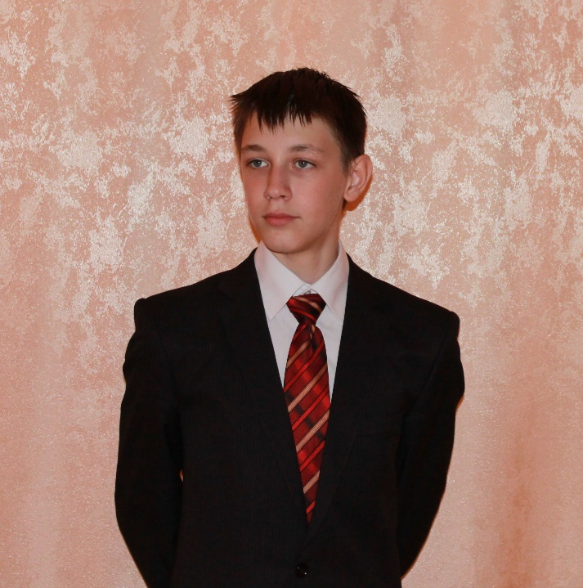

Кандидат в президенты
Субботин Егор,
8-1 класс

Программа кандидата:
1) Для начала, обсудим то, что на всех учительских компьютерах стоит “Родительский контроль”, который мешает работе учителей так как иногда информация очень нужна но она не доступна.
2) Улучшение столовой - смена стульев, столов и игра спокойной музыки во время принятия пищи.
3) Предлагаю в столовой делать выбор учениками пищи и установление еды на каждом столе индивидуально, выбор можно делать из 3 блюд.
5) Более частое проведение межклассовых мероприятий - походов на экскурсии, в театры и кинотеатры.
6) Более частое посещение нашей школы великими людьми- спортсменами и ветеранами.
7) На уроках иностранных языков устроить посещение нашей школы иностранцами.
8) Каждый день по громкой связи объявлять людей у которых в этот день день рождение и в праздничные дни объявлять праздники и краткие справки о нём.
9) Упростить график работы библиотеки
10) Создать небольшой читальный зал.
11) Проведение небольших конкурсов красоты для учениц нашей школы (мисс 7,8,9 класс, мисс школа и т.д)
12) Разрешение использования электронных книг на уроках.
13) В субботу сделать перемену чуть больше, чтобы ученики успевали переходить из класса в класс.
14) Улучшить мужскую раздевалку в большом зале - установление хороших скамеек и шкафчиков
15) Устранить беспрепятственное курение в туалетах.
16) Предлагаю создать в школе кружок стендового моделизма.

